- Giới thiệu chung
1. Lòi nói đầu
Trước hết muốn hiểu xử lý ảnh là gì?ta nên tìm hiểu nguồn gốc xuất xứ của xử lý ảnh để hiểu rõ thêm.trước kia mọi người chỉ biết lưu ảnh bằng vẽ tranh và khi chưa có máy ảnh hay bất kỳ thứ công cụ nào khác phục vụ cho việc lưu trữ một hình ảnh và để những hình ảnh ấy vẫn còn đi theo năm tháng.vì vậy mà đã có rất nhiều câu hỏi hay vấn đề được đặt ra tạo sao và có thể làm được như vậy.
Trên thế giới đã có rất nhiều công trình nghiên cứu tại nhiều quốc gia từ năm 1920 đến nay về xử lý ảnh đã góp phần thúc đẩy tiến bộ trong lĩnh vực này lớn mạnh không ngừng
Xử lý ảnh là một trong những mảng quan trọng nhất trong kỹ thuật thị giác máy tính, là tiền đề cho nhiều nghiên cứu thuộc lĩnh vực này. Hai nhiệm vụ cơ bản của quá trình xử lý ảnh là nâng cao chất lượng thông tin hình ảnh và xử lý số liệu cung cấp cho các quá trình khác trong đó có việc ứng dụng thị giác vào điều khiển.
Quá trình bắt đầu từ việc thu nhận ảnh nguồn (từ các thiết bị thu nhận ảnh dạng số hoặc tương tự) gửi đến máy tính. Dữ liệu ảnh được lưu trữ ở định dạng phù hợp với quá trình xử lý. Người lập trình sẽ tác động các thuật toán tương ứng lên dữ liệu ảnh nhằm thay đổi cấu trúc ảnh phù hơp với các ứng dụng khác nhau.
Qua quá trình học tập và nghiên cứu cộng với sự mày mò của bản thân cũng như mọi người, chúng tôi đã xấy dựng một chương trình xử lý ảnh có một số chức năng của photoshop thu nhỏ với các chức năng như sau:
+ Đổi màu ảnh.
+ Làm mịn ảnh.
+ Tìm biên ảnh.
+ Zoom ảnh theo các mức xác định sẵn có.
+ Biến dạng ảnh.
Tuy chương trình không thể so sánh với photoshop nhưng cũng là đúc kết của quá trình học lâu dài.
2. Giao diện chính của chương trình:
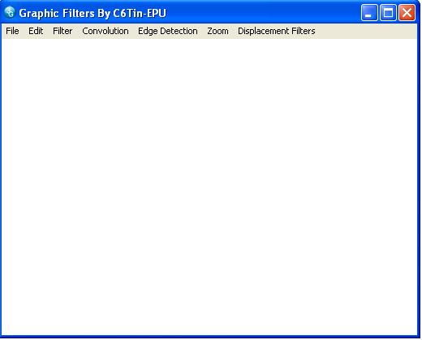

II. Các phần chính
- Đổi màu ảnh
- tạo màu âm bản (Invert)
Ở đây, ứng dụng là của tôi đầu tiên, và đơn giản nhất lọc - nó chỉ đơn giản là một inverts bitmap, có nghĩa rằng chúng tôi trừ mỗi giá trị từ 255 điểm ảnh.
công cộng tĩnh bool Đảo ngược (Bitmap b)
(
BitmapData bmData = b.LockBits (mới Hình chữ nhật (0, 0, B.Width, b.Height),
ImageLockMode.ReadWrite, PixelFormat.Format24bppRgb);
int stride = bmData.Stride;
Hệ thống.IntPtr Scan0 = bmData.Scan0;
không an toàn
(
byte * P = (byte *) (void *) Scan0;
int nOffset = stride - b.Width * 3;
int nWidth = b.Width * 3;
vì(int y = 0; y <b.Height; + + y)
(
vì(int x = 0; x <nWidth; + + x)
(
p [0] = (byte) (255-p [0]);
+ + p;
)
p + = nOffset;
)
)

b.UnlockBits (bmData);

trở về thật sự;
)
Ví dụ này rất đơn giản rằng nó không ngay cả vấn đề mà các điểm ảnh được ra khỏi đơn đặt hàng. Cái stride thành viên cho chúng ta một cách rộng đường duy nhất là, và Scan0 thành viên là con trỏ vào dữ liệu. Trong vòng chặn chúng tôi lấy con trỏ không an toàn của chúng tôi, và tính toán của chúng tôi bù đắp. Mọi bitmap được từ liên kết, và do đó có thể là một sự khác biệt giữa các kích thước của một hàng và số lượng điểm ảnh trong đó. Padding này phải được bỏ qua, nếu chúng ta cố gắng và truy cập vào nó, chúng tôi sẽ không chỉ đơn giản là thất bại, chúng tôi sẽ sụp đổ. Do đó chúng tôi tính toán bù lại chúng ta cần phải nhảy vào cuối mỗi hàng và lưu nó như là nOffset.
Điều quan trọng khi xử lý hình ảnh là để làm càng nhiều bên ngoài vòng lặp càng tốt. Một hình ảnh của 1024x768 sẽ chứa 786.432 điểm ảnh cá nhân, rất nhiều overhead thêm nếu chúng tôi thêm một cuộc gọi chức năng, hoặc tạo một biến trong vòng. Trong trường hợp này, chúng tôi x loop bước qua Width * 3 lặp đi lặp lại, khi chúng tôi quan tâm đến từng màu riêng lẻ, chúng tôi sẽ bước chiều rộng chỉ, và tăng con trỏ của chúng tôi, do 3 cho mỗi pixel.
Đó nên rời khỏi phần còn lại của mã này khá đơn giản. Chúng tôi đang bước qua mỗi pixel, và đảo ngược nó, như bạn có thể thấy ở đây:
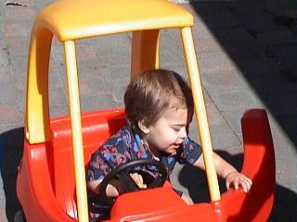
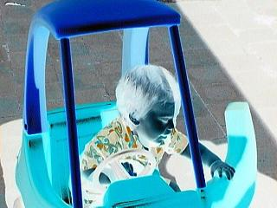

b. Màu đen trắng (GrayScale)
Ví dụ này sẽ hiển thị ít hơn và ít mã, bạn trở nên quen thuộc hơn với những gì mà một phần boilerplate của nó. Tiếp theo, hiển nhiên là bộ lọc là một bộ lọc màu xám. Bạn có thể nghĩ rằng điều này sẽ liên quan đến đơn giản là tổng hợp các giá trị màu sắc và cách chia bởi ba ba, nhưng điều này không có hiệu lực mức độ mà mắt của chúng tôi rất nhạy cảm với màu sắc khác nhau. Các cân đối chính xác được sử dụng trong các mã sau:
(
byte * P = (byte *) (void *) Scan0;

int nOffset = stride - b.Width * 3;

byte đỏ, xanh lá, xanh;

vì(int y = 0; y <b.Height; + + y)
(
vì(int x = 0; x <b.Width; + + x)
(
màu xanh = p [0];
màu xanh lá cây = p [1];
đỏ = p [2];

p [0] = P [1] = P [2] = (byte) (.299 * Đỏ
+.587 * Xanh
+.114 * Màu xanh);

p + = 3;
)
p + = nOffset;
)
)
Như bạn thấy, chúng tôi đang iterating thông qua các dòng b.Width lần, và bước qua con trỏ trong số gia của 3, chiết xuất các giá trị đỏ, xanh lá cây và màu xanh riêng. Nhớ lại rằng chúng tôi được kéo ra khỏi các giá trị BGR, không rgb. Sau đó, chúng tôi áp dụng công thức của chúng tôi để biến chúng thành các giá trị màu xám, mà hiển nhiên là như nhau cho màu đỏ, xanh lá cây và màu xanh lam. Kết quả cuối cùng sẽ như thế này:
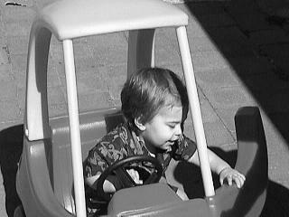
  - Màu theo độ sáng (Brightness)
Phần này khá đơn giản, chỉ là cộng thêm với số màu mà ta đã chọn :

vì(int y = 0; y <b.Height; + + y)
(
vì (int x = 0; X <nWidth; + + x)
(
nVal = (int) (P [0] + NBrightness);

nếu (nVal < 0) NVal = 0;
nếu (nVal> 255) NVal = 255;

p [0] = (byte) nVal;

+ + p;
)
p + = nOffset;
)
Hai ví dụ dưới đây sử dụng các giá trị của 50 và -50 tương ứng, cả về hình ảnh ban đầu
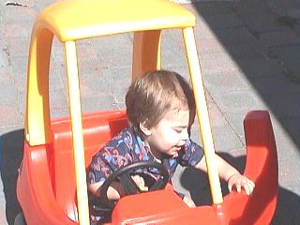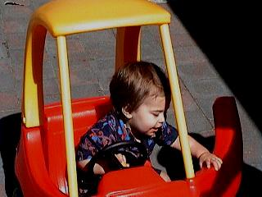
  - Màu được chỉnh theo độ tương phản (Contrast)
Các hoạt động của tương chắc chắn là phức tạp nhất, chúng tôi đã cố gắng. Thay vì chỉ cần chuyển tất cả các điểm ảnh trong cùng một hướng, chúng tôi hoặc là phải tăng hoặc giảm sự khác biệt giữa các nhóm điểm ảnh. Chúng tôi chấp nhận các giá trị giữa -100 và 100, nhưng chúng tôi lần lượt các thành đôi giữa các giá trị của 0 và 4.
nếu (nContrast <-100) trở về sai;
nếu (nContrast> 100) trở về sai;

đôi pixel = 0, Tương = (100.0 + NContrast) / 100.0;

Ngược *= tương;
Chính sách của tôi đã được trở lại sai khi giá trị không hợp lệ được thông qua tại, hơn là kẹp cho họ, vì họ có thể là kết quả của một typo, và do đó kẹp có thể không đại diện cho những gì đang muốn, và cũng do đó người dùng có thể tìm ra những giá trị là hợp lệ , và vì thế có một thực tế của những gì mong đợi kết quả là giá trị nhất định có thể cung cấp cho.
Vòng lặp của chúng tôi xử lý từng màu trong lặp một, mặc dù nó không cần thiết trong trường hợp này để làm điều đó như vậy.
đỏ = p [2];

pixel = red/255.0;
pixel -= 0.5;
pixel *= tương;
pixel + = 0.5;
pixel *= 255;
nếu (pixel < 0) Pixel = 0;
nếu (pixel> 255) Pixel = 255;
p [2] = (byte) Pixel;
Chúng tôi lần lượt các điểm ảnh vào một giá trị từ 0 đến 1, và trừ 0,5. Kết quả có được một giá trị tiêu cực cho pixel nên tối tăm, và tích cực cho các giá trị, chúng tôi muốn làm sáng. Chúng ta nhân giá trị này bằng giá trị tương phản của chúng tôi, sau đó đảo ngược quá trình. Cuối cùng, chúng tôi kẹp kết quả để đảm bảo nó là một giá trị màu hợp lệ. Các hình ảnh sau đây sử dụng các giá trị tương phản của 30 và -30 tương ứng.
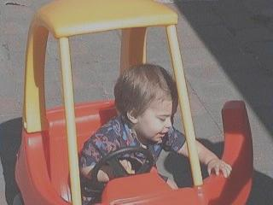

  - Chỉnh màu theo ý thích
Nó rất đơn giản - nó chỉ cần thêm hoặc subracts một giá trị cho mỗi màu. Điều hữu ích nhất để làm với bộ lọc này là để đặt hai màu để -255 để dải họ và xem một trong những thành phần màu sắc của một hình ảnh. Tôi tưởng tượng của bây giờ bạn muốn biết chính xác những gì mà mã số sẽ giống như thế, vì vậy tôi sẽ cung cấp cho bạn những màu đỏ, xanh lá cây và màu xanh thành phần của con trai tôi để kết thúc với. Tôi hy vọng bạn sẽ tìm thấy bài viết này cung cấp thông tin, tiếp theo sẽ bao gồm các bộ lọc convolution, như phát hiện cạnh, làm mịn.

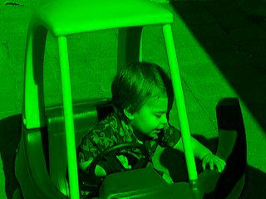

- Làm mịn ảnh (Smooth)
Trước hết chúng ta cần phải thiết lập một khuôn khổ mà từ đó để viết các bộ lọc này, nếu không chúng ta sẽ tìm thấy chính mình bằng văn bản cùng mã trên và một lần nữa Khi bộ lọc của chúng tôi bây giờ xung quanh dựa vào các giá trị để có được một kết quả., Chúng tôi sẽ cần một nguồn và một bitmap đích. Tôi có xu hướng tạo ra một bản sao của bitmap sắp tới tại và sử dụng các bản sao như là nguồn, vì nó là một trong những việc loại bỏ cuối cùng. Để tạo thuận lợi này, tôi xác định một lớp ma trận như sau:
công cộng lớp ConvMatrix
(
công cộng int TopLeft = 0, TopMid = 0, TopRight = 0;
công cộng int MidLeft = 0, Pixel = 1, MidRight = 0;
công cộng int BottomLeft = 0, BottomMid = 0, BottomRight = 0;
công cộng int Yếu tố = 1;
công cộng int Offset = 0;
công cộng void SetAll (int nVal)
(
TopLeft = TopMid = TopRight = MidLeft = Pixel = MidRight =
BottomLeft = BottomMid = BottomRight = nVal;
)
)
Tôi chắc rằng bạn nhận thấy rằng nó là một ma trận sắc theo mặc định. Tôi cũng xác định một phương thức tập hợp tất cả các yếu tố của ma trận với giá trị như nhau.
Mã pixel được chế biến phức tạp hơn so bài viết trước của chúng tôi, bởi vì chúng tôi cần để truy cập vào chín điểm ảnh, và hai bitmap. Tôi làm điều này bằng cách định nghĩa hằng số cho nhảy một và hai hàng (bởi vì chúng tôi muốn tránh những tính toán càng nhiều càng tốt trong chính vòng lặp, chúng tôi xác định cả hai thay vì thêm một đến chính nó, hoặc nhân bằng 2) Sau đó chúng tôi có thể sử dụng các giá trị này để viết mã của chúng tôi.. Như ban đầu của chúng tôi bù đắp vào các màu sắc khác nhau là 0, 1, và 2, chúng tôi kết thúc với 3 và 6 nhất cho mỗi người để tạo ra các giá trị trong ba chỉ số điểm ảnh trên, và sử dụng hằng của chúng tôi để thêm hàng. Để đảm bảo chúng tôi không có bất kỳ giá trị nhảy từ dưới của ảnh để trên, chúng ta cần để tạo ra một int, được dùng để tính toán giá trị mỗi điểm ảnh, sau đó clamped và được lưu trữ. Sau đây là toàn bộ chức năng:

công cộng tĩnh bool Conv3x3 (Bitmap b, ConvMatrix m)
(
/ / Tránh chia cho số không lỗi
nếu (0 == M.Factor)
trở về sai; Bitmap

/ / GDI + vẫn còn nằm với chúng tôi - các định dạng trở lại là BGR, KHÔNG RGB.
bSrc = (Bitmap) b.Clone ();
BitmapData bmData = b.LockBits (mới Hình chữ nhật (0, 0, B.Width, b.Height),
ImageLockMode.ReadWrite,
PixelFormat.Format24bppRgb);
BitmapData bmSrc = bSrc.LockBits (mới Hình chữ nhật (0, 0, BSrc.Width, bSrc.Height),
ImageLockMode.ReadWrite,
PixelFormat.Format24bppRgb);
int stride = bmData.Stride;
int stride2 = stride * 2;

Hệ thống.IntPtr Scan0 = bmData.Scan0;
Hệ thống.IntPtr SrcScan0 = bmSrc.Scan0;

không an toàn (
byte * P = (byte *) (void *) Scan0;
byte * PSrc = (byte *) (void *) SrcScan0;
int nOffset = stride - b.Width * 3;
int nWidth = b.Width -- 2;
int nHeight = b.Height -- 2;

int nPixel;

vì(int y = 0; y <nHeight; + + y)
(
vì(int x = 0; x <nWidth; + + x)
(
nPixel = ((((pSrc [2] * M.TopLeft) +
(pSrc [5] * M.TopMid) +
(pSrc [8] * M.TopRight) +
(pSrc [2 + Stride] * m.MidLeft) +
(pSrc [5 + Stride] * m.Pixel) +
(pSrc [8 + Stride] * m.MidRight) +
(pSrc [2 + Stride2] * m.BottomLeft) +
(pSrc [5 + Stride2] * m.BottomMid) +
(pSrc [8 + Stride2] * m.BottomRight))
/ M.Factor) + m.Offset);

nếu (nPixel < 0) NPixel = 0;
nếu (nPixel> 255) NPixel = 255;
p [5 + Stride] = (byte) nPixel;

nPixel = ((((pSrc [1] * M.TopLeft) +
(pSrc [4] * M.TopMid) +
(pSrc [7] * M.TopRight) +
(pSrc [1 + Stride] * m.MidLeft) +
(pSrc [4 + Stride] * m.Pixel) +
(pSrc [7 + Stride] * m.MidRight) +
(pSrc [1 + Stride2] * m.BottomLeft) +
(pSrc [4 + Stride2] * m.BottomMid) +
(pSrc [7 + Stride2] * m.BottomRight))
/ M.Factor) + m.Offset);

nếu (nPixel < 0) NPixel = 0;
nếu (nPixel> 255) NPixel = 255;
p [4 + Stride] = (byte) nPixel;

nPixel = ((((pSrc [0] * M.TopLeft) +
(pSrc [3] * M.TopMid) +
(pSrc [6] * M.TopRight) +
(pSrc [0 + Stride] * m.MidLeft) +
(pSrc [3 + Stride] * m.Pixel) +
(pSrc [6 + Stride] * m.MidRight) +
(pSrc [0 + Stride2] * m.BottomLeft) +
(pSrc [3 + Stride2] * m.BottomMid) +
(pSrc [6 + Stride2] * m.BottomRight))
/ M.Factor) + m.Offset);

nếu (nPixel < 0) NPixel = 0;
nếu (nPixel> 255) NPixel = 255;
p [3 + Stride] = (byte) nPixel;

p + = 3;
pSrc + = 3;
)

p + = nOffset;
pSrc + = nOffset;
)
)

b.UnlockBits (bmData);
bSrc.UnlockBits (bmSrc);
trở về thật sự;
)
Không phải là loại mà bạn muốn có để viết hơn và hơn, is it? Bây giờ chúng ta có thể sử dụng ConvMatrix lớp học của chúng tôi để định nghĩa bộ lọc, và chỉ cần vượt qua chúng vào chức năng này, mà hiện tất cả những thứ khủng khiếp cho chúng tôi.
Mã trông giống như này:
công cộng tĩnh bool Smooth (Bitmap b, int nWeight / * mặc định: 1 * /)
(
ConvMatrix m = mới ConvMatrix ();
m.SetAll (1);
m.Pixel = nWeight;
m.Factor = nWeight + 8;

trở về BitmapFilter.Conv3x3 (b, m);
)
Như bạn thấy, nó đơn giản để ghi các bộ lọc trong bối cảnh khuôn khổ của chúng tôi. Hầu hết các bộ lọc này có ít nhất một tham số, tiếc là C # hiện không có giá trị mặc định, vì vậy tôi đặt chúng trong một bình luận cho bạn. Kết quả cuối cùng của áp dụng bộ lọc này vài lần như sau:



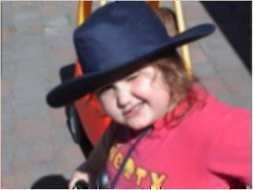

- Tìm biên ảnh
- Thuật toán Sobell, Prewitt, Kirsh
Chúng tôi sẽ sử dụng ba mặt nạ convolution cạnh khác nhau để phát hiện, được đặt tên có lẽ sau khi nhà phát minh của họ Trong mỗi trường hợp, chúng tôi áp dụng một phiên bản nằm ngang của một bộ lọc để bitmap, một phiên bản dọc khác, và điểm ảnh công thức = sqrt (pixel1 * pixel1. + pixel2 * pixel2) để hợp nhất chúng lại với nhau Hy vọng rằng bạn quen với đủ các bài viết trước để biết những gì đoạn code sẽ giống như thế để làm điều này.. Các mặt nạ convolution giống như thế này:
  Sobell
  1 | 2 | 1
  0 | 0 | 0
  -1 | -2 | -1 | / 1 +0
  Prewitt
  1 | 1 | 1
  0 | 0 | 0
  -1 | -1 | -1 | / 1 +0
  Kirsh
  5 | 5 | 5
  -3 | -3 | -3
  -3 | -3 | -3 | / 1 +0
Các bộ lọc này thực hiện các cạnh ngang phát hiện, xoay chúng 90 độ cho chúng ta đứng, và sau đó là hợp nhất diễn ra.

Cách làm việc?
Edge lọc phát hiện công việc cơ bản bằng cách tìm kiếm trong một hình ảnh tương phản này có thể được thực hiện theo nhiều cách khác nhau, các bộ lọc convolution làm điều đó. Bằng cách áp dụng một lượng tiêu cực ở một góc, và một tích cực khác. Này có hiệu lực ròng xu hướng về số không nếu các giá trị cũng như nhau, và xu hướng trở lên như tương phản tồn tại này là chính xác như thế nào lọc emboss của chúng tôi đã làm việc, và sử dụng một hiệu số của 127 lần nữa sẽ làm cho các bộ lọc này trông giống như bộ lọc næi của chúng tôi trước đó.. Các ví dụ sau làm theo các loại bộ lọc khác nhau trong cùng một thứ tự như các bộ lọc ở trên Các hình ảnh. có một tooltip nếu bạn muốn chắc chắn là có Ba. lọc cũng cho phép các đặc điểm kỹ thuật của ngưỡng một Bất kỳ giá trị dưới ngưỡng này sẽ được clamped với nó.. Để Tôi đã thử nghiệm giữ ngưỡng lúc 0.
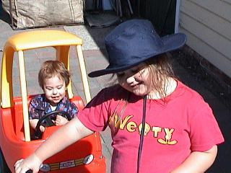
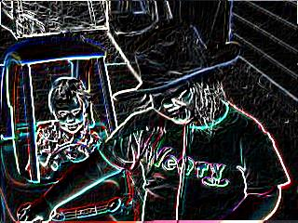
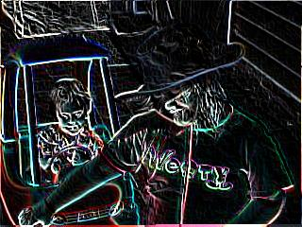
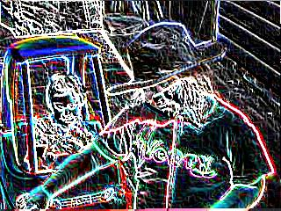

- Tìm biên theo chiều ngang và dọc
Để thực hiện một hoạt động phát hiện cạnh chỉ trong những chiếc máy bay ngang hoặc dọc, chúng tôi lại có thể sử dụng một phương pháp convolution Tuy nhiên,. Thay vì sử dụng khuôn khổ của chúng tôi cho 3x3 bộ lọc, chúng tôi là tốt hơn hết viết code từ đầu để các bộ lọc của chúng tôi (mà sẽ được một bộ lọc Prewitt) hoặc sẽ rất rộng, hoặc rất cao. Tôi đã chọn 7 như là một umber tốt, bộ lọc ngang của chúng tôi là 7x3 và lọc dọc của chúng tôi là 3x7. Các mã không khác nhau đủ từ những gì chúng tôi đã thực hiện để đảm bảo nó hiển thị cho bạn đặc biệt, nhưng ở đó nếu bạn muốn có một cái nhìn. Sau đây là kết quả đầu tiên của bộ lọc ngang của chúng tôi, và sau đó là một dọc.
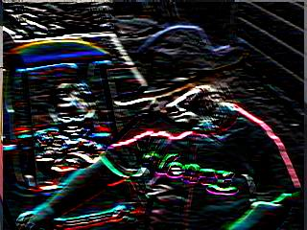
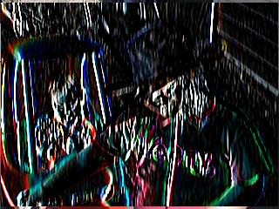
- Biến dạng ảnh
Một lần nữa chúng tôi sẽ bắt đầu bằng cách thực hiện một khung làm việc mà chúng tôi có thể sử dụng để tạo bộ lọc. Cách tiếp cận cơ bản của chúng tôi sẽ tạo một mảng hai chiều của các điểm. Các mảng sẽ được kích thước của hình ảnh, và mỗi điểm sẽ lưu giữ những vị trí mới cho các điểm ảnh tại chỉ số đó. Chúng tôi sẽ làm điều này theo hai cách, một trong những cửa hàng có một vị trí tương đối, và một cửa hàng có một vị trí tuyệt đối. Cuối cùng, chúng tôi sẽ tạo ra điểm riêng của chúng tôi struct, chứa hai đôis thay vì ints, mà chúng ta sẽ sử dụng để viết thực hiện để thực hiện các công Bilinear lọc.

Mảng trong C #
Tôi phải thừa tôi đã không thực hiện bất cứ điều gì với 2D mảng trong C # trước khi điều này, và chúng rất mát mẻ. Mã này sẽ như thế này:
Point [,] pt = mới Point [nWidth, nHeight];
Điều này tạo ra một mảng 2D cách năng động, và chúng tôi có thể truy cập các điểm ảnh sử dụng các ký hiệu như pt [2, 3], Thay vì C + + pt [2] [3]. Không chỉ là neater này nhiều hơn so với C + +, nhưng là một Point [,] là một tham số hợp lệ để thông qua vào một hàm, làm cho nó một snap để vượt qua khoảng không rõ kích thước của mảng tại thời gian biên dịch.

Offset Filter
Chức năng helper đầu tiên chúng tôi sẽ viết thư sẽ có một vị trí tương đối, do đó, ví dụ, nếu chúng ta muốn di chuyển các điểm ảnh 2, 4 vị trí 5, 2, sau đó pt [2, 4] sẽ tương đương 3, -2. Chúng tôi có thể sử dụng Set / GetPixel để làm điều này, nhưng chúng tôi sẽ tiếp tục sử dụng truy cập trực tiếp, mà có lẽ là nhanh hơn. Như chúng tôi phải bây giờ khoảng một số tùy ý các dòng để pixel truy cập từ bất kỳ nơi nào trong hình ảnh, chúng tôi sẽ làm như vậy bằng cách sử dụng Stride thành viên của BitmapData, Mà chúng ta có thể nhân lên bởi giá trị Y của chúng tôi để có được số hàng xuống. Sau đó, giá trị X của chúng tôi được nhân với 3, bởi vì chúng tôi đang sử dụng 3 byte cho mỗi bit pixel 24 () như là định dạng của chúng tôi. Mã này sẽ như thế này:
bool OffsetFilter (Bitmap b, Point [,] offset)
(
Bitmap bSrc = (Bitmap) b.Clone (); .
BitmapData bmData = b.LockBits (mới Hình chữ nhật (0, 0, B.Width, b.Height),
ImageLockMode.ReadWrite, PixelFormat.Format24bppRgb);
BitmapData bmSrc = bSrc.LockBits (mới Hình chữ nhật (0, 0,
bSrc.Width, bSrc.Height),
ImageLockMode.ReadWrite, PixelFormat.Format24bppRgb);

int scanline = bmData.Stride;

Hệ thống.IntPtr Scan0 = bmData.Scan0;
Hệ thống.IntPtr SrcScan0 = bmSrc.Scan0;

(
byte * P = (byte *) (void *) Scan0;
byte * PSrc = (byte *) (void *) SrcScan0;

int nOffset = bmData.Stride - b.Width *3;
int nWidth = b.Width;
int nHeight = b.Height;

int xOffset, yOffset;

vì(int y = 0; y < nHeight; + + y)
(
vì(int x = 0; x < nWidth; + + x)
(
xOffset = bù [x, y]. X;
yOffset = bù [x, y]. Y;

p [0] = PSrc [((y + yOffset) * scanline) + ((x + xOffset) * 3)];
p [1] = PSrc [((y + yOffset) * scanline) + ((x + xOffset) * 3) + 1];
p [2] = PSrc [((y + yOffset) * scanline) + ((x + xOffset) * 3) + 2];

p + = 3;
)
p + = nOffset;
)
)

b.UnlockBits (bmData);
bSrc.UnlockBits (bmSrc);

trở về thật sự;
)
Bạn sẽ nhận thấy rằng khuôn khổ là có một mã cho sự thành công boolean, nhưng nó không thực sự được sử dụng. Các OffsetFilterAbs hiện khá nhiều điều tương tự, ngoại trừ nếu chúng ta muốn di chuyển bất kỳ điểm ảnh đến vị trí 3, 2, điểm lưu với địa điểm đó sẽ được 3, 2 và không phải là một bù đắp. OffsetFilterAntiAlias là phức tạp hơn nhiều bởi vì nó thực hiện một bộ lọc Bilinear

- Xoay ảnh
Tôi đoán điều rõ ràng nhất để làm gì nếu chúng ta sẽ di chuyển quanh điểm ảnh được bật hình ảnh. Tôi sẽ hiển thị mã cho một trong những điều này vì nó là một ví dụ đơn giản, sẽ làm nổi bật trong quá trình tiềm ẩn nghiêm trọng hơn các ví dụ sau này như xoắn. Kết quả cuối cùng là rõ ràng, vì vậy tôi sẽ không làm chậm băng thông của bạn với một ví dụ.
công cộng tĩnh bool Flip (Bitmap b, bool bHorz, bool bVert)
(
Point [,] ptFlip = mới Điểm;

int nWidth = b.Width;
int nHeight = b.Height;

vì (int x = 0; X < nWidth; + + x)
vì (int y = 0; Y < nHeight; + + y)
(
ptFlip [x, y] X =. (bHorz)? nWidth - (x +1): x;
ptFlip [x, y] Y =. (bVert)? nHeight - (y + 1): Y;
)

OffsetFilterAbs (b, ptFlip);

trở về thật sự;
)
- Xoáy ảnh theo hình tròn
Về cơ bản nó bắt đầu ở giữa, và di chuyển xung quanh trong một vòng tròn, tăng bán kính như nó cũng làm tăng mức độ tự quay. Như là kết quả của việc sử dụng trang điểm, nó rất nhiều lợi ích từ các bộ lọc Bilinear đó là một tùy chọn. Tôi sẽ cho cả hai bình thường, sau đó được lọc Bilinear ví dụ cho hình ảnh này, sau đó tất cả những người khác cung cấp các bộ lọc, tôi sẽ hiển thị với các bộ lọc trên. Các tham số đó là được thông qua tại một số lượng rất nhỏ, cho ví dụ đó là 0,05.
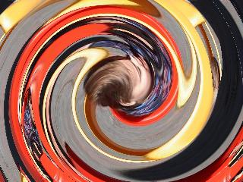
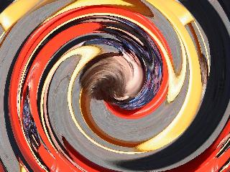

- Biến ảnh theo hình cầu lồi
Các bộ lọc hình cầu là một ví dụ của một bộ lọc tạo thông qua chơi xung quanh. Tôi đã cố gắng cho các hiệu ứng của hình ảnh đang được quấn quanh một quả bóng. Tôi không nghĩ rằng nó hoạt động tốt, nhưng nó là thú vị và một điểm khởi đầu cho một ý tưởng như vậy.
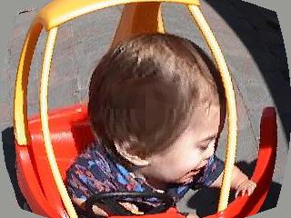
- Biến ảnh hình sóng nước

Một bộ lọc hữu dụng hơn là một trong những điều làm cho xuất hiện được dưới nước. Điều này có thể được cải thiện bằng cách bổ sung thêm đồ tạo tác, chẳng hạn như gợn sóng. Trong bộ lọc này có hiệu lực vượt qua một làn sóng trong nước ở cả hai hướng x và y.

III. Các tài liệu tham khảo
-http://sharecode.vn/
-http://www.vocw.edu.vn/content/m11079/latest/
-http://hoapq.wordpress.com/2006/11/27/tai-li%E1%BB%87u-x%E1%BB%AD-ly-%E1%BA%A3nh/
- giáo trình xử lý ảnh (đại học Bách khoa + đại học điện lực)

